TP  Calage de la distribution | 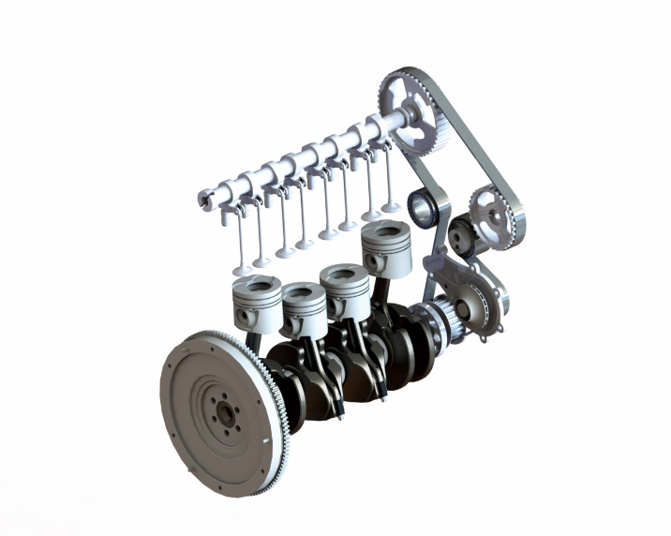

Compétences VISEES :
- Diagnostiquer un dysfonctionnement mécanique

CENTRE D’INTERET :
- Connaissance du véhicule.

PREREQUIS :
- Vocabulaire technique organes moteur

TRAVAIL A REALISER :

- Caler la distribution
- Citer les conséquences d’un mauvais calage (fonctionnelles et structurelles).
- Identifier les différents types de tendeurs de courroie.
- Analyser succinctement le fonctionnement des tendeurs dynamiques.
- Identifier les caractéristiques principales d’une courroie crantée.
- Identifier et justifier les différents montages de poulies (non clavetée, avec réglage angulaire).

- Caler la distribution

- Pour quelle raison est-il nécessaire de caler la distribution

…………………………………………………………………………………………………………….

Dans le logiciel moteur DV, choisir le sous-menu Calage de distribution dans le menu Maintenance Périodique.

- Définir les étapes principales pour caler la distribution.

…………………………………………………………………………………………………………….
…………………………………………………………………………………………………………….
…………………………………………………………………………………………………………….
…………………………………………………………………………………………………………….

- Sur la plupart des moteurs, le repère de calage du vilebrequin correspond au PMH du cylindre n°1. Est-ce le cas sur le moteur DV.

…………………………………………………………………………………………………………….

- Citer les conséquences d’un mauvais calage de la distribution

Sur le moteur, décaler la distribution de + 2 dents sur l’arbre à cames. Essayer de faire tourner le moteur. Utiliser le sous-menu Calage de distribution dans le menu Maintenance Périodique.

- Le moteur tourne-t-il ? …………………………………………………………

Utiliser le sous-menu Visualisation 3D dans le menu Maintenance Périodique.

- Quelle est la raison du blocage ?

…………………………………………………………………………………………………………….

- Quelle est la soupape qui « touche » ?

…………………………………………………………………………………………………………….

- Si l’on insiste, que va-t-il se passer ?

…………………………………………………………………………………………………………….
…………………………………………………………………………………………………………….
…………………………………………………………………………………………………………….

- Avec une seule dent de décaler, le moteur tourne ? ……………

- Quelle est la conséquence sur le fonctionnement du moteur ?

…………………………………………………………………………………………………………….
…………………………………………………………………………………………………………….

- Calculer la nouvelle valeur du retard fermeture admission ROA avec un décalage de + 1 dent.

…………………………………………………………………………………………………………….
…………………………………………………………………………………………………………….
…………………………………………………………………………………………………………….
…………………………………………………………………………………………………………….
…………………………………………………………………………………………………………….
…………………………………………………………………………………………………………….
…………………………………………………………………………………………………………….
…………………………………………………………………………………………………………….

- Identifier les différents types de tendeur de courroie.

Le tendeur est de type :
Manuel | Dynamique
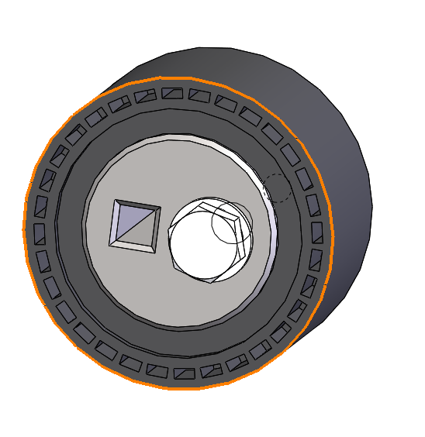 | 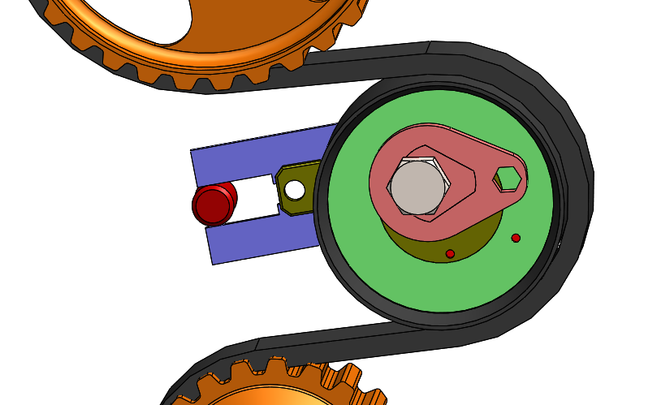

- Avec quel outillage se fait la tension pour chaque type de tendeur ?

…………………………………………………………………………………………………………….
…………………………………………………………………………………………………………….
…………………………………………………………………………………………………………….
…………………………………………………………………………………………………………….
…………………………………………………………………………………………………………….
…………………………………………………………………………………………………………….

- Analyser succinctement l’intérêt du tendeur dynamique

- Quel est l’intérêt d’un tendeur dynamique par rapport à un tendeur manuel.

…………………………………………………………………………………………………………….
…………………………………………………………………………………………………………….
…………………………………………………………………………………………………………….
…………………………………………………………………………………………………………….
…………………………………………………………………………………………………………….
…………………………………………………………………………………………………………….

- Identifier et justifier les différents montages de poulies (non clavetée, avec réglage angulaire).

- A l’aide de la revue technique fournie en fichier pdf, préciser si le constructeur indique de réaliser la tension avec les piges en place ou sans les piges ?

…………………………………………………………………………………………………………….

- La tension se fait sur quel brin de la courroie ?

Le brin mou. Le brin tendu.

- Pendant la tension de la courroie, que va-t-il se passer pour que la tension se répartisse sur toute la courroie. Les piges gênent-elles ?

…………………………………………………………………………………………………………….
…………………………………………………………………………………………………………….

- Une fois la tension de la courroie réalisée le constructeur demande d’effectuer combien de tours du moteur. Pour quelle raison ?

…………………………………………………………………………………………………………….

- Existe-t-il des solutions pour éviter ce problème et répartir la tension avec les piges en place ?

Oui certains montages n’ont pas de clavettes sur la poulie du vilebrequin.
La poulie d’arbre à cames comporte un moyeu avec des lumières que l’on serre une fois la tension effectuée.

- Identifier les montages proposés ci-dessous

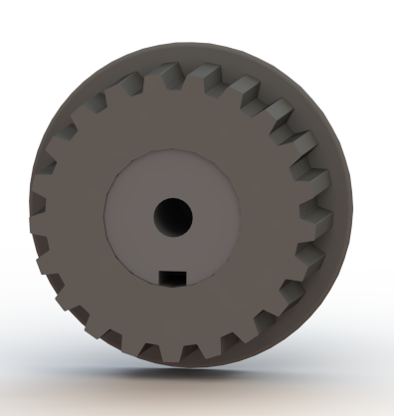  La rainure de clavette dans le vilebrequin est usinée mais ne sert pas. | 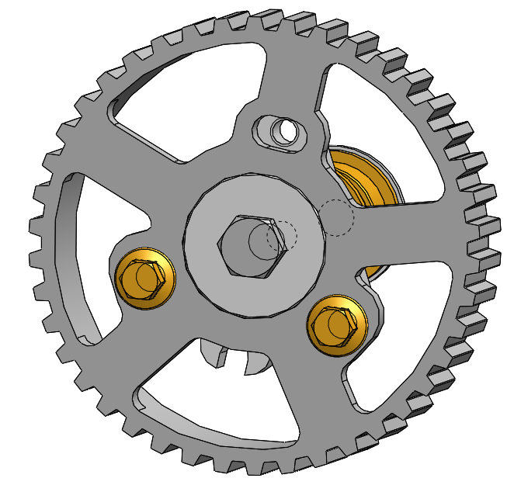  1 vis a été enlevée pour voir la lumière de réglage.

